„Kim będę gdy dorosnę?”- swobodne wypowiedzi połączone z burzą mózgów Bursztynków

Czy podoba Ci się dzieciństwo?
- Tak, bo można się uczyć.- Staś
- Tak, dlatego, ze nie musimy chodzić do pracy.- Martyna
- Tak, bo rodzice się ze mną bawią i się mną zajmują.- Misia
- Spędzamy wspólny czas z rodzicami np. w czasie ferii, wakacji.- Carmen
- Możemy chodzić do żłobka, przedszkola i szkoły- Martyna
- Bardzo mi się podoba dzieciństwo, bo mogę bawić się z siostrą- Paula
- Dzieci mają też dużo koleżanek i kolegów w przedszkolu. Super jest być dzieckiem- Damian

Czy chciałbyś/chciałabyś być już dorosłym?
- Wolę być dzieckiem, bo jest się szczęśliwszym nie ma tyle spraw – Misia
- Nie, bo będę musiał pracować- Staś.
- Ja chciałbym mieć już 20 lat, bo można iść na studia.- Damian
- Tak, chcę już być dorosły i mieć prawo jazdy. – Tymek.
- Gdy będę dorosła sama będę mogła wychodzić na lody z koleżankami- Martyna-………. i można kupować sobie co się tylko chce.- Carmen.
- Jak będę dorosły, będę sam mieszkał – Staś.
- Rodzice to nie mają czasu na zabawę, więc lepiej jest być dzieckiem.- Wiktoria

Kim zostaniesz kiedy będziesz dorosły/a?
- Gdy dorosnę będę dentystką, bo można leczyć ludzi.- Martyna
- Będę miała swojego własnego konia i zostanę „dżokejką”.- Carmen
- Ja zostanę policjantką i będę broniła ludzi.- Wiktoria
- Chciałbym być drugim Lewandowskim i strzelać tyle goli co on.- Damian
- Zostanę kosmetyczką jak moja mama.- Helena
- A ja zostanę strażakiem i będę gasic pożary- Agatka.

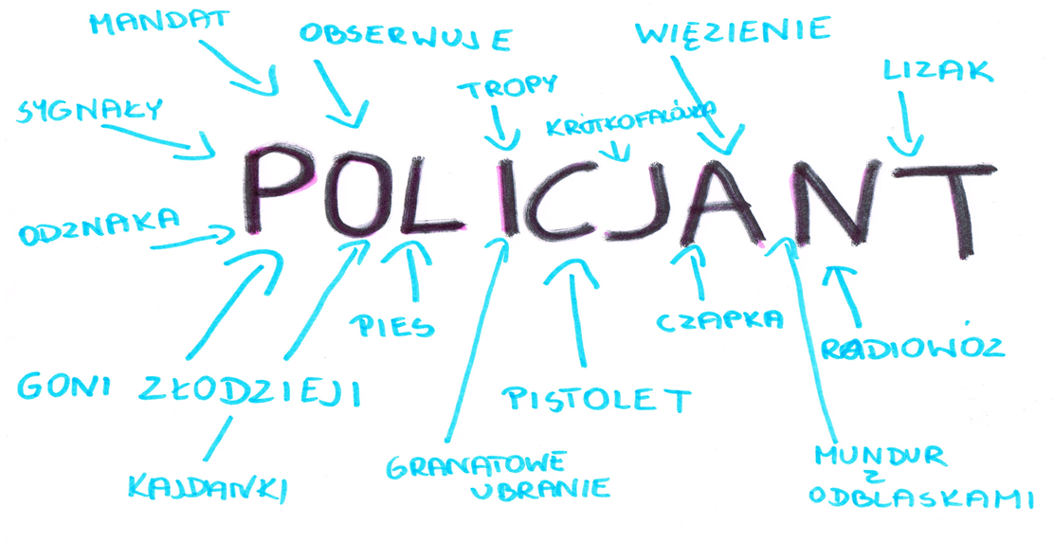

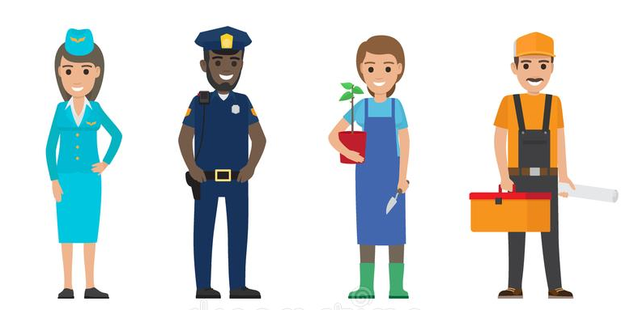

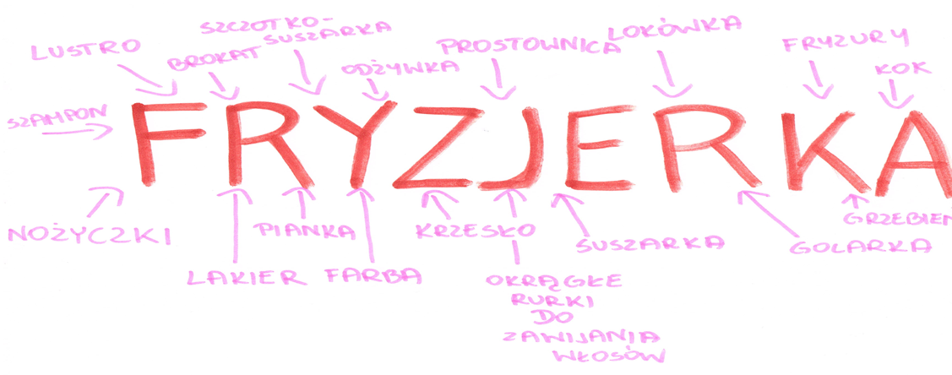

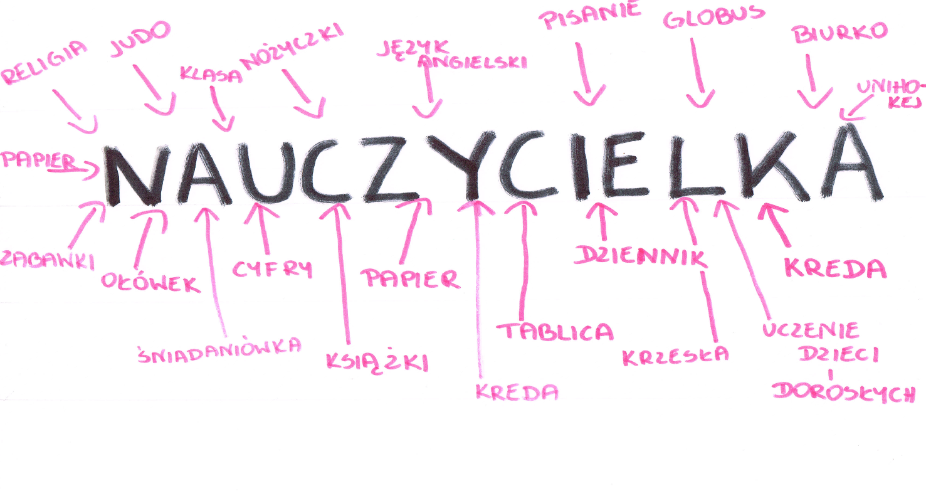
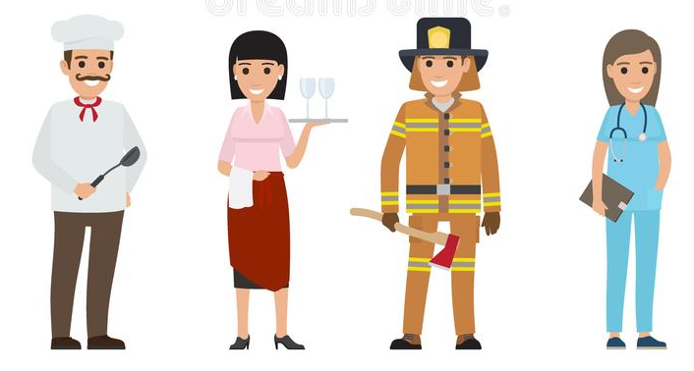

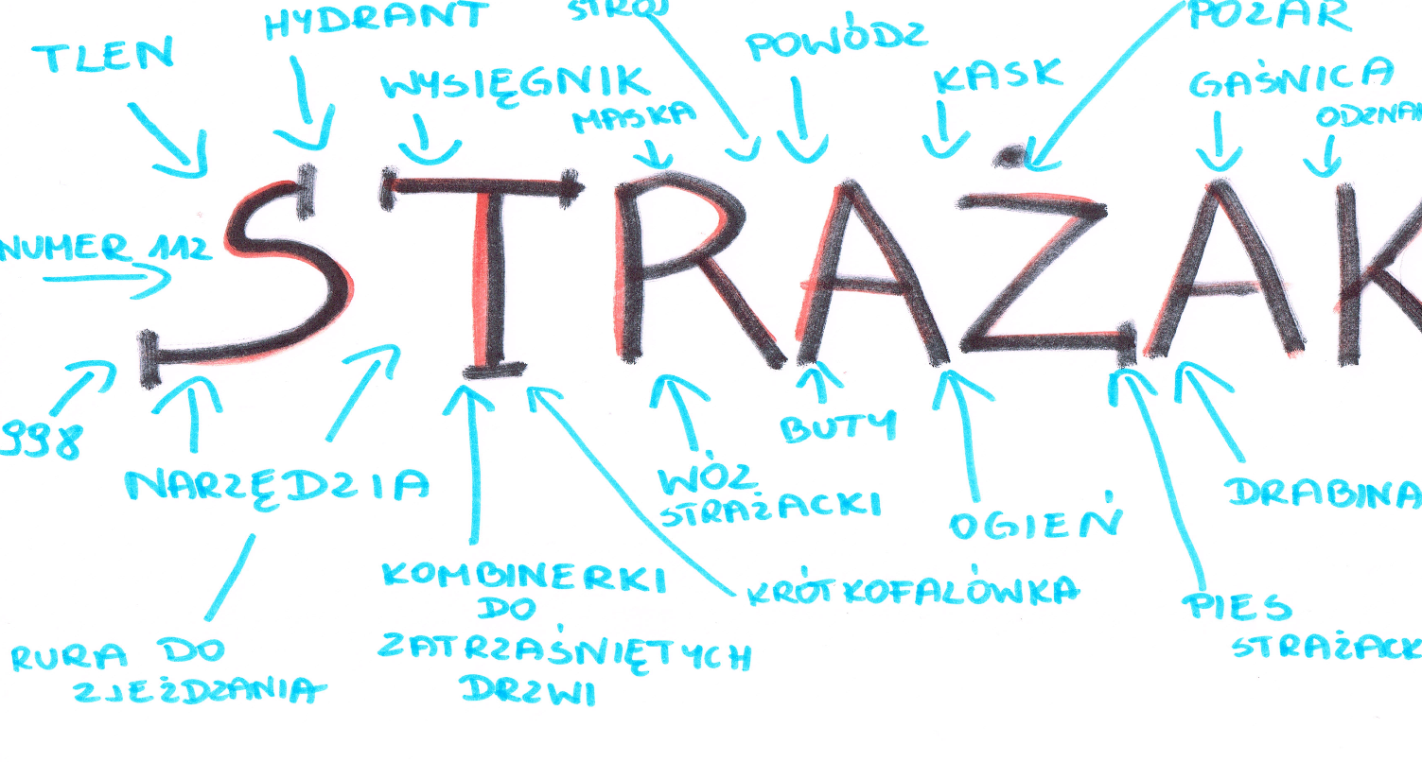
ODZNAKA
PIES STRAŻACKI

